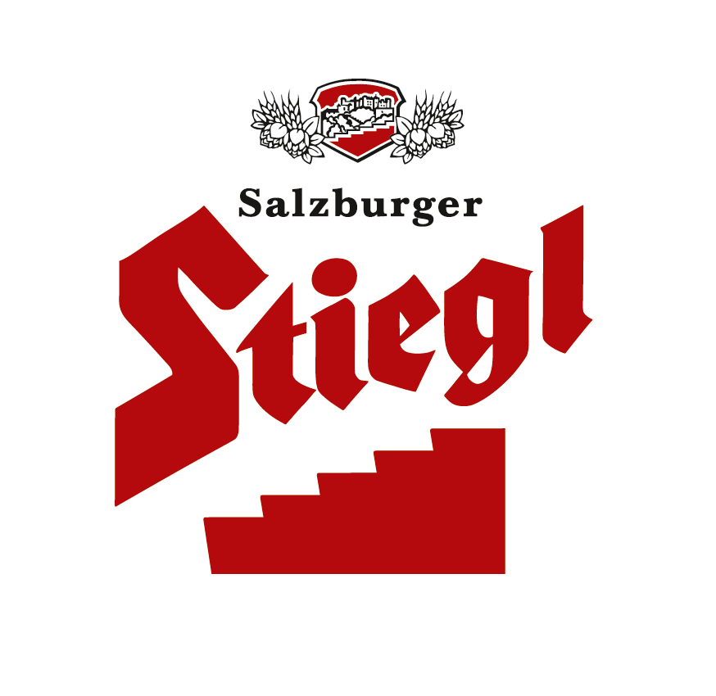
Presseinformation!

Ü Stiegl spendet 8.000 Suppen im Linzer Vinzenzstüberl
Ü Charity-Aktion: 1 Flasche Stiegl-Hausbier „Zölibat“ = 1 Suppe für Bedürftige

Erfolgreiche Charity-Aktion von Stiegl:
8.000 Suppen für bedürftige Menschen

In bewährter Tradition präsentierte Stiegl auch heuer wieder seine beliebte Bierspezialität „Zölibat“ für die Fastenzeit. In diesem Jahr stand der Biergenuss unter dem wohltätigen Motto „Bier trinken und eine Suppe schenken“. Mit dem Kauf des saisonalen Stiegl-Hausbiers konnte man die gemeinsame Aktion der Salzburger Privatbrauerei und des Ordens der Barmherzigen Schwestern in Linz unterstützen. Dabei spendet Stiegl für jede verkaufte Flasche eine Suppe, die im Vinzenzstüberl der Barmherzigen Schwestern an bedürftige, oftmals obdachlose Menschen ausgegeben wird.
Jetzt steht das Ergebnis fest, das von Stiegl noch aufgerundet wurde. Und so konnte kürzlich die Spendensumme für insgesamt 8.000 Suppen im Vinzenzstüberl übergeben werden. „Wir freuen uns natürlich sehr, dass wir mit unserem ‚Zölibat‘ für doppelte Freude gesorgt haben, nämlich bei den BiergenießerInnen, welche die Aktion unterstützt haben, und bei den Menschen, die dadurch eine warme Mahlzeit bekommen“, erklärt dazu Stiegl-Kreativbraumeister Markus Trinker. „Wir gratulieren der Stieglbrauerei zu diesem tollen Erfolg der Fastenbier-Aktion. Damit erhalten die BesucherInnen des Vinzenzstüberls für drei Monate täglich einen Teller Suppe und dafür bedanken wir uns sehr herzlich“, ergänzt Mag. Johannes Hessler, Vorstand Wertemanagement im Ordensklinikum.

________________________

Bildtexte:

Pressebild: Biergenuss für die gute Sache: Im Rahmen seiner Fastenbier-Aktion spendete Stiegl 8.000 Suppen für bedürftige Menschen im Vinzenzstüberl der Barmherzigen Schwestern in Linz. Stiegl-Kreativbraumeister Markus Trinker (li) und Mag. Johannes Hessler (Vorstand Wertemanagement/ Ordensklinikum der BHS Linz) freuten sich gemeinsam über das erfreuliche Ergebnis.

Bildnachweis: Neumayr/Leopold / Abdruck honorarfrei!

2021-06-18

Rückfragen richten Sie bitte an:

Stiegl-Pressestelle, Mag. Angelika Spechtler

Picker PR – talk about taste, Tel. 0662-841187-0, E-Mail office@picker-pr.at, www.picker-pr.at

